РОМЕНСЬКА ЗАГАЛЬНООСВІТНЯ ШКОЛА І-ІІІ СТУПЕНІВ № 10
РОМЕНСЬКОЇ МІСЬКОЇ РАДИ СУМСЬКОЇ ОБЛАСТІ

Година спілкування


підготувала і провела
практичний психолог
Рак Раїса Григорівна
2021 /2022 н.р.

Мета: ознайомити дітей з основними емоціями, навчитися їх розрізняти та керувати емоціями, від яких залежить їх успіх взаємодії з людьми, успіх їх соціального розвитку, соціалізації. Розвивати креативне мислення, творчість. Виховувати толерантне ставлення один до одного.

ХІД ЗАНЯТТЯ
Початковий етап
Вправа «Привітання»
Мета: створити позитивну атмосферу налаштувати на роботу.
Діти рухаються по класу під музику та, зустрічаючись одне з одним, посміхаються і промовляють лише два слова: «Привіт, (ім’я), аа потім продовжують рух.
Вправа «Мій настрій»
Мета: навчити дітей аналізувати власний настрій.
Перед вами лежать смайлики з різним настроєм виберіть, той який відповідає зараз вашому. (Діти показують)
Вправа Новини»
Мета: створити довірливу атмосферу
Психолог: на кожному заняття ми будемо ділитися новинами, що трапилися за той період поки ми з вами не бачилися. Тому, сьогодні я пропоную поділитися також, тим чим ви бажаєте.
Вправа «Інтерв’ю» (до 10 хв.)

Мета:розвиток здатності виражати і розуміти емоції інших,розширити коло зрозумілих для дитини емоцій.

Необхідне обладнання:макет мікрофона (маркер)

Хід проведення: ведучий каже: «Уявіть, що кожен з вас став відомою, знаменитою людиною. Всі цікавляться вашою думкою. Журналіст намагається взяти у вас інтерв’ю і задає вам різні запитання».

Психолог бере мікрофон (маркер) і, по черзі підходячи до кожної дитини, пропонує відповісти на запитання або закінчити речення. Висловлюються всі учні.

Зразки запитань і незакінчені речення:
- Коли люди сміються?
- Що ти відчуваєш, коли інші сміються? Чому?
- Що ти робиш, коли поруч хтось плаче? Чому?
- Люди сердяться, коли…
- Люди ображаються, якщо …
- Люди дивуються, коли …
- Люди радіють, якщо …
(Потім психолог робить висновок, що емоції різні, так само і настрій Різні емоції виникаю взалежності від ситуації)

Вправа «Емоційна відгадайка» (до 10 хв.)

Мета:розвиток здатності усвідомлювати і розрізняти відтінки почуттів, розуміти свої емоції і переживання інших людей.

Необхідне обладнання:картки з базовими емоціями дітей.

Хід проведення:ведучий показує картки, а діти вгадують емоції, які переживають герої на картинці, а потім розповідають про свої почуття і думки.

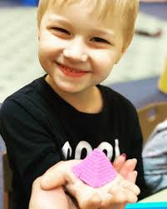
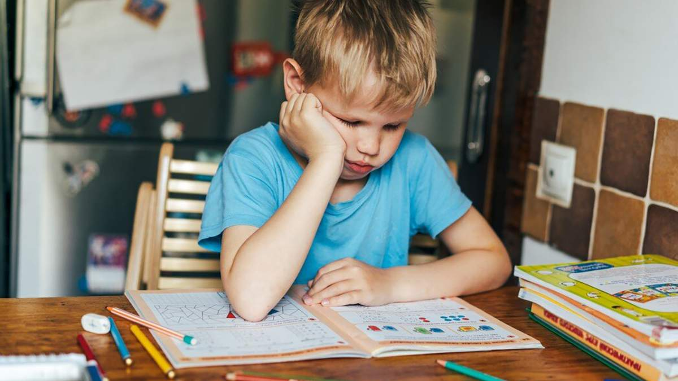


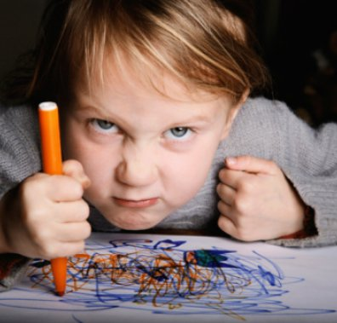

-Ми з вами назвали базові (основні) емоції, а ще існують від них похідні, які залежать від ступеня вираження базових. (Н-д: щастя- насолода, задоволення, радість, захват).
Заключний етап заняття
Рухлива вправа «Зоопарк»
Мета: знизити емоційну та фізичну напругу, розвивати навички взаємодії. Діти отримують листочок із написок тваринки. Потім рухаються видаючі звуки і шукають собі подібних.
Рефлексія: -Який зараз у вас настрій?
Підсумкові слова впсихолога. Діти, на цьому занятті ми дізнались про основні емоції, які найчастіше проявляють люди як реакцію на події у своєму житті, та про почуття, які виникають по відношенню до інших людей чи часто повторюваних подій у житті. На наступному занятті ми поговоримо про ваші власні емоції й почуття.
Ритуал прощання.
- А разам ми повинні згадати пісень, якою будемо закінчувати наше кожне заняття. (діти пропонують і співають).
Потім разом говорять: «До побачення».











собака | собака | собака | собака
кіт | кіт | кіт | кіт
лев | лев | лев | лев
лиса | лиса | лиса | лиса
слон | слон | слон | слон
ведмідь | ведмідь | ведмідь | ведмідь

